Vědci vyvinuli geneticky modifikované slepice, které odolávají retrovirům
Praha, 12. února 2020
Jmenuje se Zora a je to první domácí slepice na světě, která je cíleně geneticky upravená. Díky této úpravě dokáže odolávat viru ptačí leukózy, což je nebezpečný patogen domácí drůbeže. Vědci z Ústavu molekulární genetiky AV ČR a jejich kolegové ze společnosti Biopharm vyvinuli tuto novou linii slepic pomocí molekulárního nástroje CRISPR/Cas9.
Studii, která potvrzuje, že cílená úprava vstupních bílkovin může vést k navození protivirové odolnosti domácích zvířat, a to včetně komerčních linií drůbeže, otiskl na konci ledna respektovaný americký časopis PNAS.
Ptačí leukóza je jedním z důležitých virových onemocnění domácích slepic a krůt. Její klasické formy se vyskytují v drůbežích chovech po celém světě. Virus lze snadno prokázat, ale spolehlivá léčba neexistuje a postižené chovy se likvidují, což způsobuje velké hospodářské ztráty. V posledních letech jsou drůbeží chovy v Číně a jihovýchodní Asii zasaženy novým typem leukózy, tzv. leukózou J. Příslušný virus nazvaný ALV-J se nedaří dostat pod kontrolu mimo jiné kvůli velkému podílu malochovů a prodeji živé drůbeže na tržištích.
„Zejména v asijských chovech by rozšíření odolných linií drůbeže mohlo pomoci k vymýcení viru ALV-J. Tento koncept samozřejmě může platit i pro jiná virová onemocnění drůbeže jako je Markova choroba nebo dokonce ptačí chřipka,“ říká vedoucí týmu z Ústavu molekulární genetiky AV ČR Jiří Hejnar.
Nový typ viru
Virus ALV-J infikuje pouze slepice a krůty, ostatní hrabaví ptáci jsou vůči němu odolní. Tým vědců z Ústavu molekulární genetiky pod vedením Jiřího Hejnara dlouhodobě studoval příčiny a zaměřil se na bílkovinné molekuly, přes které virus vstupuje do buněk. Srovnáním těchto molekul z citlivých a odolných druhů bylo zjištěno, že pro citlivost k viru je zásadní jediná aminokyselina. U druhů odolných k viru ALV-J (bažanti, koroptve, křepelky) tato aminokyselina buď chybí, nebo je nahrazena jinou aminokyselinou. Takové varianty ale badatelé u domácí drůbeže nenalezli. Řešení nabízely moderní biotechnologie: kdyby vědci dokázali genetickou informaci slepic cíleně pozměnit, například molekulárními nástroji CRISPR/Cas9, mohli by navodit jejich odolnost k leukóze.
Takový úkol by byl rutinní, kdyby šlo o laboratorní myš. Tam jsou metody genetického editování genomu s pomocí CRISPR/Cas9 dobře zavedené a dají se aplikovat i na ostatní savce včetně hospodářských zvířat. U ptáků je ale situace podstatně komplikovanější kvůli jejich rozmnožovací strategii. Jedinou cestou je vypěstovat z kuřecích embryí tzv. primordiální pohlavní buňky, in vitro je geneticky modifikovat a posléze vrátit zpět do embrya. Tam posléze dozrají funkční pohlavní buňky, které dají vznik potomstvu s kýženou genetickou modifikací.
Citliví a odolní jedinci
Díky úsilí výzkumníků z Ústavu molekulární genetiky AVČR a společnosti Biopharm byla takto získána linie slepic s přesnou jednoaminokyselinovou delecí v bílkovině, kterou používá pro vstup do buněk virus ALV-J. Veškerá testování provedená in vitro i in vivo ukázala, že geneticky upravení jedinci jsou zcela odolní vůči viru, zatímco jejich sourozenci s původní variantou vstupní bílkoviny viru podléhají téměř ve všech případech. Tato linie slepic byla pojmenována Zora na památku Cimrmanovy pokusné slepice.
Kontakt:
RNDr. Jiří Hejnar, CSc., Ústav molekulární genetiky AV ČR
tel: 241 063 443, 774 798 142, e-mail: hejnar@img.cas.cz
http://www.img.cas.cz/research-groups/jiri-hejnar/

Ing. Pavel Trefil, Dr.Sc., Biopharm, e-mail: pavel.trefil@bri.cz
Publikace:
Koslová, A., Trefil, P., Mucksová, J., Reinišová, M., Plachý, J., Kalina, J., Kučerová, D., Geryk, J., Krchlíková, V., Lejčková, B., Hejnar, J.: Precise CRISPR//Cas9 editing of the NHE1 gene renders chickens resistant to the J subgroup of avian leukosis virus. Proc. Natl. Acad. Sci. USA 117: 2108-2112, 2020.
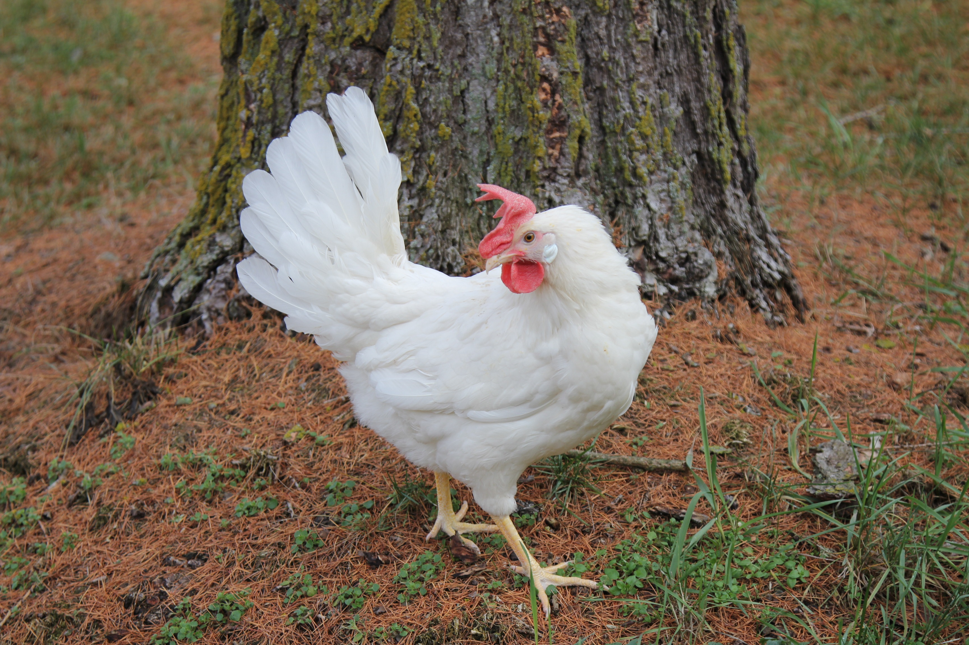

Slepice Zora
FOTO: Ústav molekulární genetiky AV ČR

